ภาพโครงการ/กิจกรรม งานป้องกันปราบปราม สถานีตำรวจภูธรศรีนครินทร์
ประจำเดือน ธันวาคม พ.ศ.2567

วันที่ 9 ธ.ค.67 เวลา 10.15 น.ภายใต้การอำนวยการของ พ.ต.อ.สมศักดิ์ มีสัจจานนท์ ผกก.สภ.ศรีนครินทร์ มอบหมายให้ พ.ต.ท.หญิง นงเยาว์ นนทิสิทธิ์ สว.อก.สภ.ศรีนครินทร์พร้อมด้วยข้าราชการตำรวจจิตอาสา สภ.ศรีนครินทร์ รวม 6 นาย ออกตรวจเยี่ยม ดญ.อัฐภิญญา วงศ์สิงห์ ซึ่งเป็นผู้ป่วยในพระราชานุเคราะห์ ป่วยด้วยโรคเส้นเลือดในปอดอักเสบ และได้มอบสิ่งของเพื่อเป็นขวัญและกำลังใจ ณ ร.ร.วัดเกษตรนิคม ม.2 ต.ลำสินธุ์ อ.ศรีนครินทร์ จว.พัทลุง และได้เดินทางไปเยี่ยมมารดาของผู้ป่วย ณ บ้านเลขที่ 23/1 ม.2 ต.ลำสินธุ์ อ.ศรีนครินทร์ จว.พัทลุง เพื่อสอบถามอาการป่วยของ ด.ญ.อัฐภิญญา วงศ์สิงห์ จึงเรียนมาเพื่อโปรดทราบ
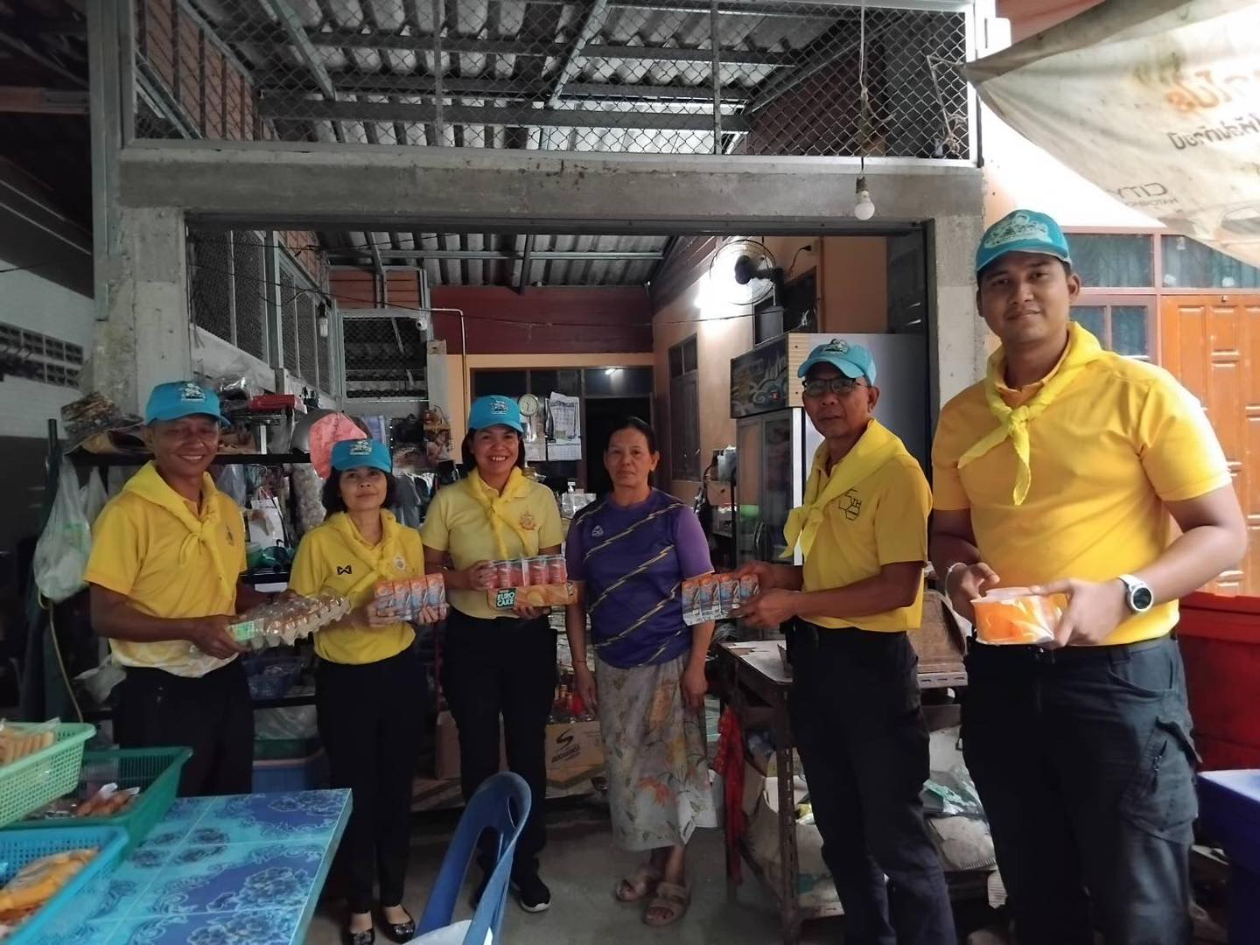

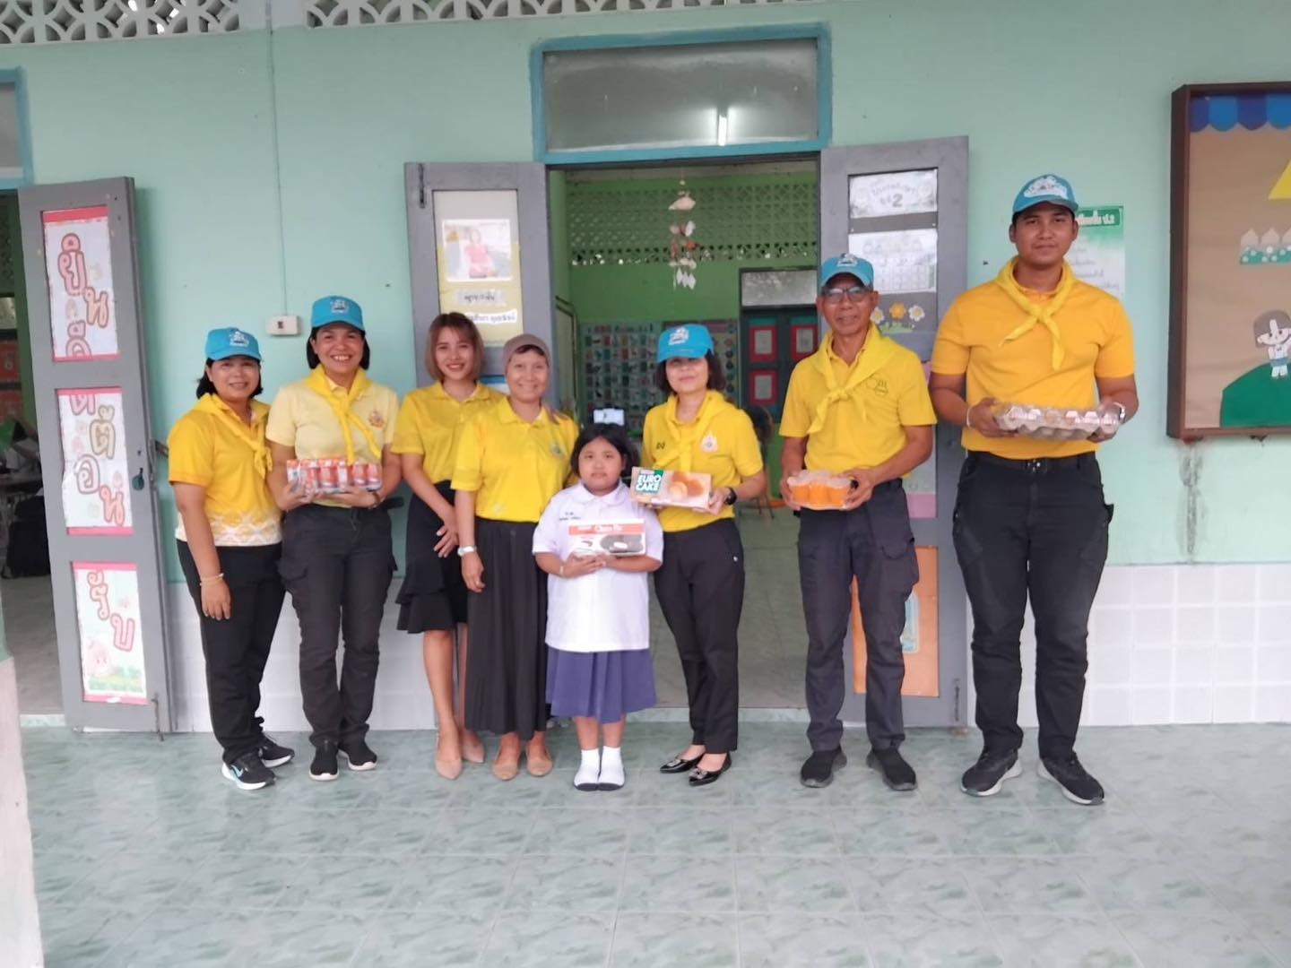

วันที่ 31 ธ.ค.67 เวลา 16.20 น. พล.ต.ต.ณฐกรญ์ กาญจนาภรณ์ ผบก.ภ.จว.พัทลุง ได้เดินทางมาตรวจเยี่ยม ณ จุดตรวจศูนย์จราจรบ้านนา สภ.ศรีนครินทร์ พบ พ.ต.อ.สมศักดิ์ มีสัจจานนท์ ผกก.สภ.ศรีนครินทร์ ,พ.ต.ต.วิโรจน์ อุ้ยตยะกุล สวป.รรท.รอง ผกก.ป.ฯ และเจ้าหน้าที่ตำรวจประจำจุดตรวจ, เจ้าหน้าที่ฝ่ายปกครอง, เจ้าหน้าที่สาธารณสุข อยู่ประจำจุดตรวจ
จึงกำชับสั่งการไว้ในสมุดตรวจเยี่ยม ดังนี้
1. กำชับการปฏิบัติของเจ้าหน้าที่ กรณีเกิดอุบัติเหตุจราจร ให้ดำเนินการตรวจวัดแอลกอฮอล์ผู้ขับขี่ทุกกรณี
2. กำชับให้เจ้าหน้าที่กวดขันวินัยจราจรโดยเน้นการจับกุม 10 ข้อหาหลัก เพื่อลดอุบัติเหตุในช่วงเทศกาลปีใหม่
3. การตั้งจุดตรวจกวดขันวินัยจราจร ให้ยึดการปฏิบัติตามคำสั่งสำนักงานตำรวจแห่งชาติ และ คำนึงถึงความปลอดภัยในการปฏิบัติหน้าที่
4. เน้นย้ำเจ้าหน้าที่ประจำจุดตรวจ ให้อยู่ประจำจุดตลอด 24 ชั่วโมง ในห้วง 10 วันอันตราย
5. กวดขันจับกุมข้อหา ขับขี่รถในขณะเมาสุรา และออกประชาสัมพันธ์ ห้ามไม่ให้ผู้ที่เมาสุรามาขับขี่รถในทาง ซึ่งอาจจะก่อให้เกิดอุบัติเหตุขึ้นได้ โดยเร่งประชาสัมพันธ์ให้ประชาชนทราบ
